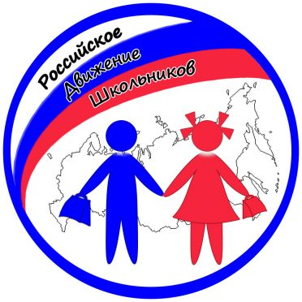

**Личностное**

**развитие**

**Профоориентационная программа, цикл занятий психолога «Твоя будущая профессия», цикл кл. часов «Мой выбор», проведение открытых уроков, посещение мероприятий «День открытых дверей» в пед. колледже, СПИ, ДГТУ**

**Педагог-психолог,**

**классные**

**руководители,**

**учителя литературы.**

**Социальный педагог,**

**Учителя биологии, физкультурыОБЖ**

**Цикл занятий «Ваш образ жизни», факультатив «Основы медицинских знаний», проведение спортивно-оздоровительных мероприятий, «Дня здоровья», тренировки «Как в чрезвычайных ситуациях»**

**Научно-практические конференции,**

**конкурсы, олимпиады, заседание НОУ, очные, онлайн и дистанционные олимпиады,**

**предметные недели, творческие выставки, кружки.**

**Педагог по развитию таланта,**

**учителя предметники, библиотекарь**

**«Творческое развитие»**

**«Популяризация профессий среди школьников»**

**«Популяризация здорового образа жизни»**